BULLETIN MISSIONNAIRE

SABBAT 7 Décembre 2024

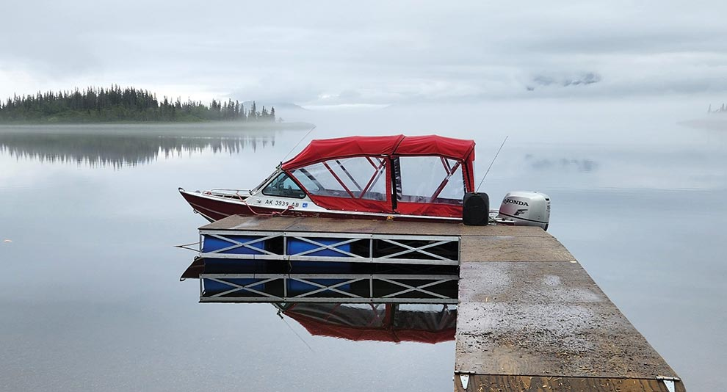

**Lumière mystérieuse**

Aux enseignants de l’École du sabbat : cette histoire est pour le sabbat 7 décembre.

Par Andrew McChesney

Une nuit d'été, six personnes se sont rendues d'urgence à l'hôpital de Dillingham, en Alaska. Pour rejoindre l'hôpital depuis Camp Polaris, l'enfant malade et cinq adultes ont dû voyager en bateau pendant 15 minutes, puis en voiture pendant 30 minutes.

Une fois l'enfant arrivé sain et sauf à l'hôpital, les cinq adultes retournèrent au bateau sur le lac. Il était environ 2 heures du matin. Le ciel était noir comme du charbon et l'eau était calme. Il était difficile de voir quoi que ce soit.

Le bateau était équipé d'un équipement de navigation spécial qui lui permettait de naviguer dans l'obscurité. Mais cette nuit-là, un élément important de l'équipement ne fonctionnait pas. Le sonar, qui mesure la profondeur de l'eau, était cassé. C'était un problème sérieux car le lac était peu profond à certains endroits. Si le bateau heurtait un banc de sable ou un rocher, il risquait de rester coincé ou, pire, de couler.

Mais aucun des adultes ne voulait rester au bord du lac toute la nuit. Tout le monde voulait retourner au camp et dormir dans des sacs de couchage chauds.

« OK, allons-y », dit l'adulte qui faisait office de capitaine du bateau.

Il a lancé le moteur et il a démarré en rugissant.

*Chuff-chuff-chuff-rrrOOOAAARRR!*

Après une prière pour leur sécurité, les cinq adultes se mirent en route pour le camp.

*Roooooooooaaaaaarrrrrr!*

Le bateau avançait sans à-coups sur les eaux libres. Au début, la navigation était facile. Aucune île ni aucun autre obstacle ne bloquait la route. Mais il faisait sombre.

Les passagers du bateau continuaient à prier tandis qu’ils se dirigeaient vers le camp.

Finalement, deux îles sont apparues sur l'écran de navigation. Les îles étaient situées juste en face du rivage où se trouvait le camp. Le capitaine a dirigé le bateau entre les îles et a ralenti le moteur.

*RRRAAAOOOurr-chug-chug-chug.*

Le moteur cessa son rugissement furieux et se transforma en un bruit de grincement régulier.

Le capitaine était inquiet.

« Je ne vois rien », dit-il. « Je ne veux pas me retrouver sur le quai. Que dois-je faire ? »

Tout le monde était inquiet. Toutes les lumières du camp étaient éteintes parce que tout le monde dormait. Personne sur le bateau ne pouvait voir le camp dans l'obscurité.

Quelqu’un a eu une idée : « Avancez lentement le bateau. »

Tout en gardant le moteur à basse vitesse, le capitaine faisait avancer lentement le bateau. *Tchouk-tchouk-tchouk.*

Soudain, une lumière vive apparut au milieu du camp. La lumière blanche et brillante projetait des rayons éblouissants sur le camp. Les adultes sur le bateau pouvaient voir les cabines des garçons. Ils pouvaient voir celles des filles. Ils pouvaient voir le pavillon principal. Ils pouvaient voir les salles de bain. Et surtout, ils pouvaient voir le quai et le rivage.

Le capitaine a guidé le bateau au-delà du quai et jusqu'au rivage.

Tout le monde a sauté du bateau. C'était agréable d'avoir la terre ferme sous les pieds.

Les adultes regardèrent d'où venait la lumière. Ils voulaient remercier la personne qui l'avait allumée.

Mais la lumière s’éteignit et l’obscurité revint sur le camp.

Les adultes ont décidé d'aller se coucher et de remercier la gentille personne le matin.

Lorsque le soleil du matin s'est levé, ils ont essayé de trouver la personne qui avait allumé la lumière.

Le capitaine était certain qu’il s’agissait du directeur du camp.

« Merci d’avoir allumé cette lumière », a-t-il dit. « Sans elle, nous n’aurions jamais pu y arriver. »

Mais le directeur du camp a dit que ce n’était pas lui.

« Quelle lumière ? demanda-t-il. Je n’ai allumé aucune lumière. Je dormais. Je ne savais même pas que tu venais. »

Personne au camp n’avait allumé la lumière.

Les passagers du bateau croient qu’il n’y a qu’une seule réponse : un ange est apparu avec une lumière vive dans cette nuit noire. La lumière leur a montré où aller.

Le camp Polaris, situé à l’extérieur de Dillingham, en Alaska, est le seul camp d’été adventiste du septième jour qui s’adresse spécifiquement aux enfants autochtones d’Alaska. Une partie de l’offrande du treizième sabbat en 2015 a permis d’améliorer le camp avec de nouvelles cabines et de vraies toilettes et douches. Ce trimestre, une partie de l’offrande du treizième sabbat aidera les enfants autochtones d’Alaska à Bethel, en Alaska, à connaître la Lumière du monde, Jésus, qui montre le chemin du vrai bonheur. Merci d’avoir prévu une offrande généreuse le 28 décembre.